9. 10. 2014

Vývoj indexů spotřebitelských cen ve 3. čtvrtletí 2014

Celková hladina spotřebitelských cen vzrostla ve 3. čtvrtletí 2014 proti 2. čtvrtletí 2014 o 0,1 %. Meziročně vzrostly spotřebitelské ceny ve 3. čtvrtletí 2014 o 0,6 %, což je o 0,4 procentního bodu více než ve 2. čtvrtletí.

Mezičtvrtletní zvýšení cenové hladiny o 0,1 % bylo výsledkem oboustranných cenových změn jednotlivých oddílů spotřebního koše, které se pohybovaly v rozmezí od -1,9 % do +2,2 %. Nejvíce se zvýšily ceny v oddíle rekreace a kultura vlivem sezónního zvýšení cen dovolených s komplexními službami o 12,1 %. V ostatních oddílech spotřebního koše byl cenový růst jednotlivých položek méně výrazný. V oddíle bydlení se zvýšily ceny zemního plynu o 2,7 % v důsledku ukončení platnosti slev z loňského července. V oddíle zdraví vzrostly ceny léků a jejich doplatků o 1,2 %. V oddíle doprava byly vyšší ceny pohonných hmot o 1,9 %. Růst cen v oddíle ostatní zboží a služby ovlivnilo zvýšení cen finančních služeb o 2,6 %. Nižší ve 3. čtvrtletí 2014 než ve 2. čtvrtletí 2014 byly zejména ceny potravin a nealkoholických nápojů. Toto snížení bylo způsobeno hlavně poklesem cen ovoce a zeleniny (o 4,3 % resp. 9,0 %) a mírným poklesem cen řady dalších potravin. To se týkalo především pekárenských výrobků a obilovin, mléka, sýrů, olejů a tuků, cukru, nealkoholických nápojů. Naopak zvýšení cen nastalo u citrusů, čokolády a čokoládových výrobků, kakaa. V oddíle odívání a obuv se snížily ceny oděvů o 1,4 % a obuvi o 4,1 %. V oddíle pošty a telekomunikace pokračoval pokles cen mobilních telefonů a telefonických a telefaxových služeb.

Indexy spotřebitelských cen (předchozí čtvrtletí = 100)

|  |  |  |  |  |  |  |
| --- | --- | --- | --- | --- | --- | --- |
|  | 2013 | | 2014 | | | |
| ODDÍL | 3. čtvrtletí | 4. čtvrtletí | 1. čtvrtletí | 2. čtvrtletí | 3. čtvrtletí |
| ÚHRN | 99,7 | 99,9 | 100,4 | 100,2 | 100,1 |
| Potraviny a nealkoholické nápoje | 98,9 | 100,1 | 103,6 | 99,0 | 98,7 |
| Alkoholické nápoje a tabák | 100,5 | 101,1 | 101,6 | 99,5 | 100,5 |
| Odívání a obuv | 98,0 | 104,7 | 95,7 | 105,0 | 98,1 |
| Bydlení, voda, energie, paliva | 99,4 | 100,0 | 98,6 | 100,2 | 100,4 |
| Bytové vybavení, zařízení domácnosti, opravy | 99,2 | 99,4 | 100,4 | 100,3 | 99,4 |
| Zdraví | 100,1 | 99,3 | 96,9 | 101,8 | 100,9 |
| Doprava | 100,5 | 99,2 | 100,6 | 100,1 | 100,8 |
| Pošty a telekomunikace | 96,9 | 98,8 | 99,6 | 99,4 | 98,8 |
| Rekreace a kultura | 102,1 | 98,0 | 100,8 | 99,7 | 102,2 |
| Vzdělávání | 100,3 | 100,7 | 100,2 | 100,2 | 100,4 |
| Stravování a ubytování | 100,5 | 100,1 | 100,5 | 100,6 | 100,5 |
| Ostatní zboží a služby | 99,4 | 100,0 | 100,8 | 100,4 | 100,7 |

**Meziročně** vzrostly spotřebitelské ceny ve 3. čtvrtletí 2014 proti 3. čtvrtletí 2013 o 0,6 %, tedy o 0,4 procentního bodu více než ve 2. čtvrtletí 2014. Toto zrychlení meziročního cenového růstu bylo důsledkem zvýšení cen v oddíle ostatní zboží a služby a zejména zmírnění poklesu cen v oddílech bydlení a pošty a telekomunikace. Ostatní oddíly spotřebního koše měly meziroční cenový pohyb ve 2. a ve 3. čtvrtletí podobný.

Růst tržních cen ve 3. čtvrtletí 2014 mírně zrychlil na 1,1 % z 0,9 % ve 2. čtvrtletí a pokles regulovaných[1]) cen poměrně výrazně zmírnil na -2,1 % z -3,7 % ve 2. čtvrtletí 2014.

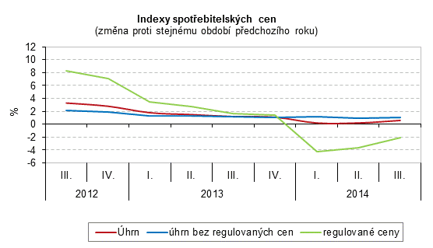

Pokles regulovaných cen způsobilo zejména snížení cen v oddílech bydlení a zdraví, které nastalo od ledna 2014 v důsledku poklesu cen energií a zrušení regulačního poplatku za pobyt v nemocnici. Ve 2. čtvrtletí i ve 3. čtvrtletí se pokles cen obou oddílů snižoval. V oddíle bydlení to bylo způsobeno zmírněním poklesu cen zemního plynu od května, který od července přešel v růst. V oddíle zdraví se zvýšily ceny léků a jejich doplatků.

Snižující vliv cen položek obsažených v oddíle bydlení ilustruje celkový index spotřebitelských cen bez bydlení, vody, energie, paliv. Ve 3. čtvrtletí 2014 vzrostly spotřebitelské ceny celkem o 0,6 %, při vyloučení položek bydlení o 1,0 %.

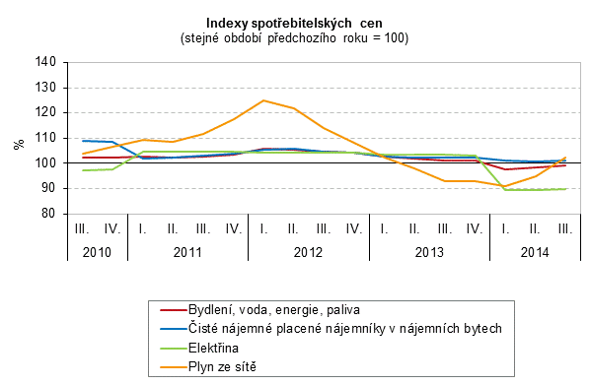

V oddíle pošty a telekomunikace pokračoval meziroční pokles cen telefonických a telefaxových služeb, který se ve 2. i ve 3. čtvrtletí zmírňoval.

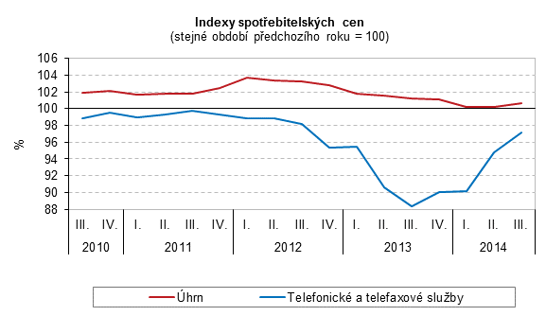

V oddíle potraviny a nealkoholické nápoje zůstal meziroční cenový růst zhruba na stejné úrovni jako ve 2. čtvrtletí. U řady komodit růst cen spíše zpomaloval (maso, mléko, sýry, jogurty, oleje a tuky, máslo). U ovoce s výjimkou citrusů ceny klesaly. Pokles cen zeleniny způsobilo zejména snížení cen brambor o 38,9 %. Tento pokles se zmírnil především vlivem cen plodové zeleniny, které z poklesu o 2,6 % ve 2. čtvrtletí přešly v růst o 8,9 % ve 3. čtvrtletí.

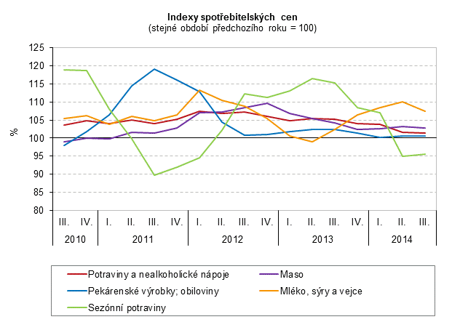

V oddíle alkoholické nápoje a tabák zpomalil růst cen tabákových výrobků na 2,9 % ze 4,8 % ve 2. čtvrtletí, naopak růst cen alkoholických nápojů zrychlil na 2,6 % z 0,9 % ve 2. čtvrtletí.

V oddíle doprava se ve 3. čtvrtletí snížil meziroční růst cen pohonných hmot vlivem jejich pomalejšího růstu ve 3. čtvrtletí 2014 než ve 3. čtvrtletí 2013 (ve 3. čtvrtletí růst o 0,5 %, ve 2. čtvrtletí o 1,0 %). Vývoj spotřebitelských cen pohonných hmot koresponduje s cenami průmyslových výrobců a dovozními cenami ropných výrobků, jak znázorňuje následující graf.

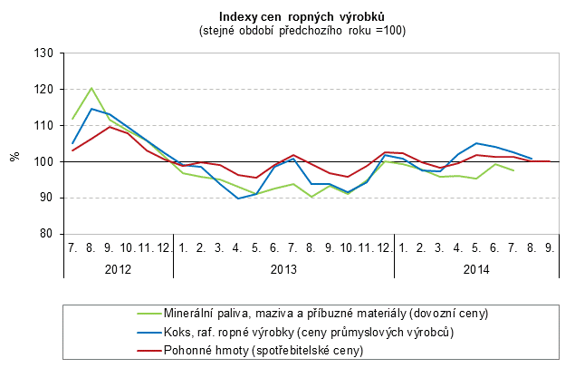

Ceny dovolených s komplexními službami v oddíle **rekreace a kultura** přes jejich výrazný mezičtvrtletní růst (který však byl obdobný i v loňském roce) měly ve 3. čtvrtletí 2014 i ve 2. čtvrtletí 2014 meziroční růst prakticky stejný (4,0 %, resp. 4,2 %). Ceny dovolených každoročně (i když s různými odchylkami) vlivem letní sezóny meziměsíčně v červenci a srpnu výrazně rostou, v září se pak vracejí přibližně na svou výchozí úroveň z června.

**Meziroční pokles** cen pokračoval ve 3. čtvrtletí 2014 u spotřebičů pro domácnost, mobilních telefonů, zařízení pro příjem, záznam a reprodukci obrazu a zvuku.

Ceny **zboží úhrnem** přešly z poklesu o 0,1 % ve 2. čtvrtletí v růst o 0,3 % ve 3. čtvrtletí 2014 a ceny **služeb** zrychlily zrůstu 0,6 % ve 2. čtvrtletí 2014 na 1,1 % ve 3. čtvrtletí.

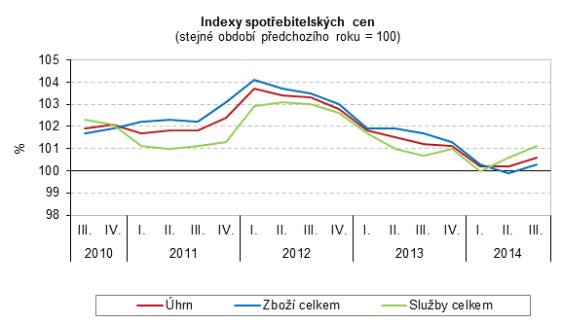

### Harmonizovaný index spotřebitelských cen v zóně EU28

### Meziroční přírůstek harmonizovaného indexu spotřebitelských cen (HICP) 28 členských zemí EU byl podle údajů Eurostatu v červenci i v srpnu 0,5 %. V ČR byly meziroční hodnoty v těchto měsících 0,6 %, resp. 0,7 %. Podle předběžných údajů byla změna HICP v ČR v září 0,8 %. Z níže uvedeného grafu je zřejmé, že k postupnému snižování meziroční inflace došlo i v zemích EU. Meziroční HICP v ČR byl v roce 2012 vyšší než průměrný HICP ve 28 členských zemích EU. V posledních měsících roku 2012 se tento rozdíl začal snižovat a v roce 2013 se tyto hodnoty přiblížily. Od počátku roku 2014 však přírůstek HICP v ČR klesal výrazněji než přírůstek HICP EU28.Tento trend se však ve 3. čtvrtletí zastavil.

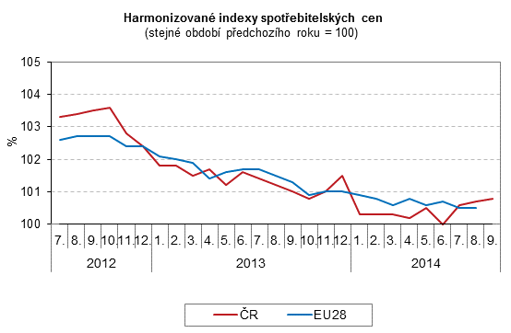

Zpracovali: pracovníci Oddělení spotřebitelských cen ČSÚ

Kontaktní osoba:

Ing. Jiří Trexler

Oddělení spotřebitelských cen ČSÚ

E-mail: jiri.trexler@czso.cz

Tel.: 274 054 137

1. ) *ceny, které jsou úplně nebo částečně regulovány*